## 回顾

1.集合框架:顶层接口:collection->list接口的实现类:Arraylist(可变长度的集合,支持泛型

<类型>jdk1.5)

## 作业讲解

# list接口的实现类

## LinkedList

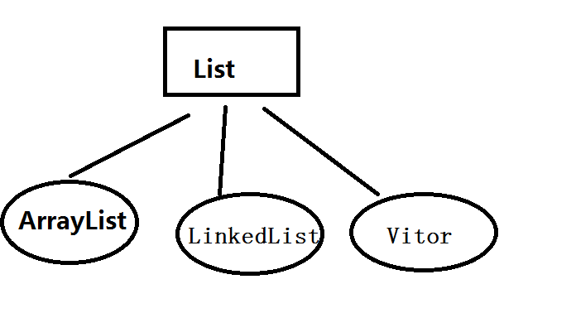

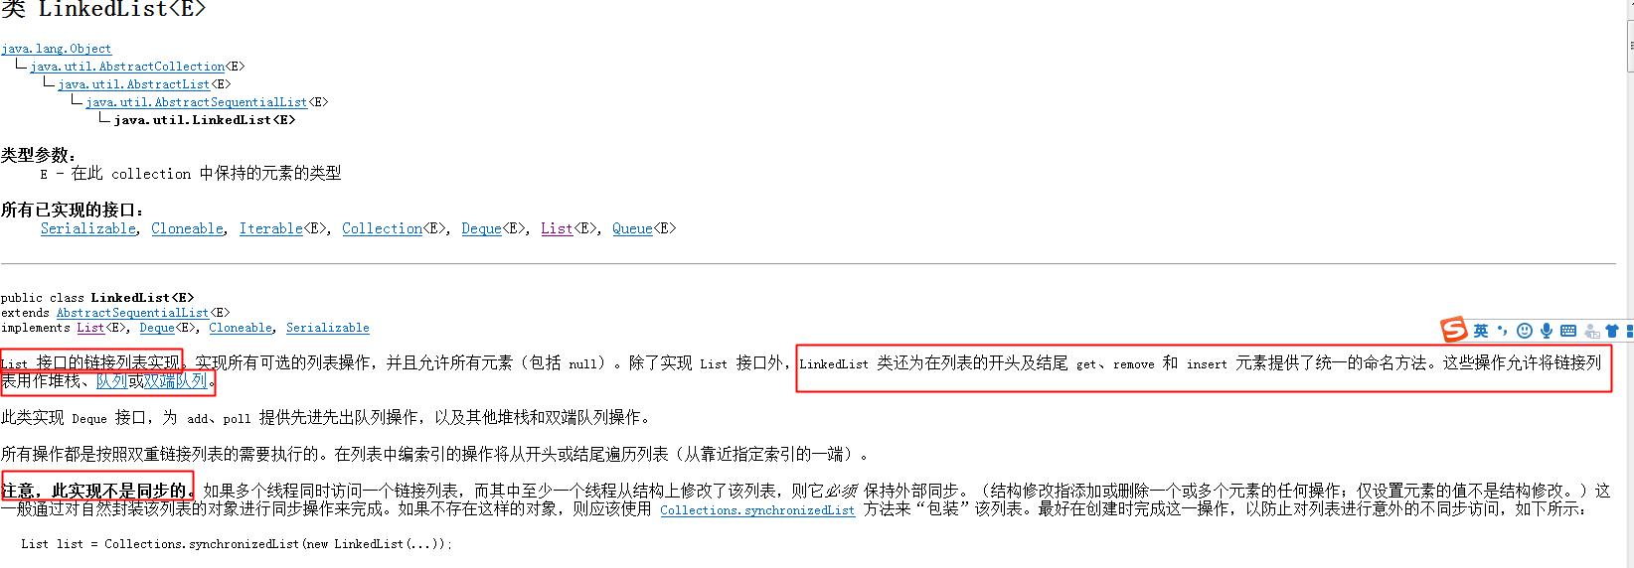

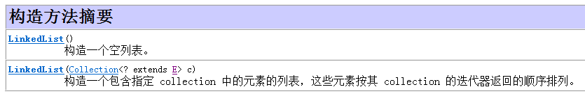

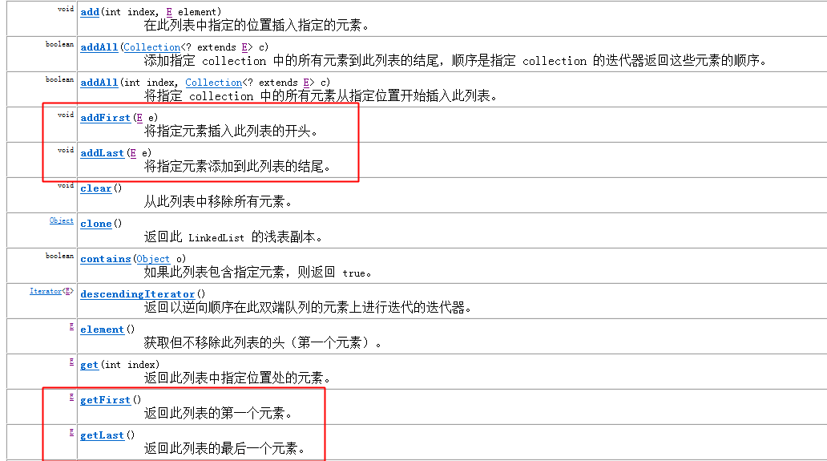

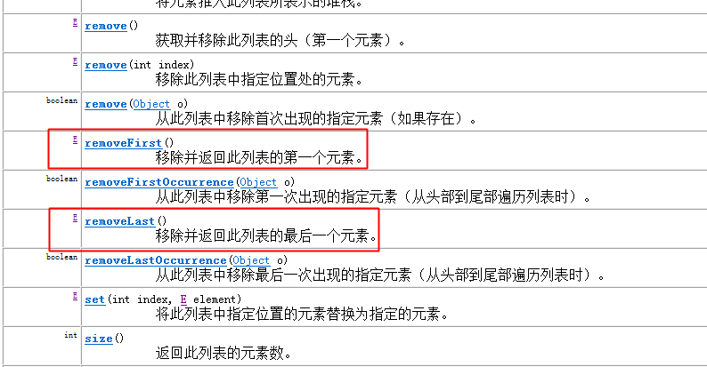

### LinkedList新增的方法

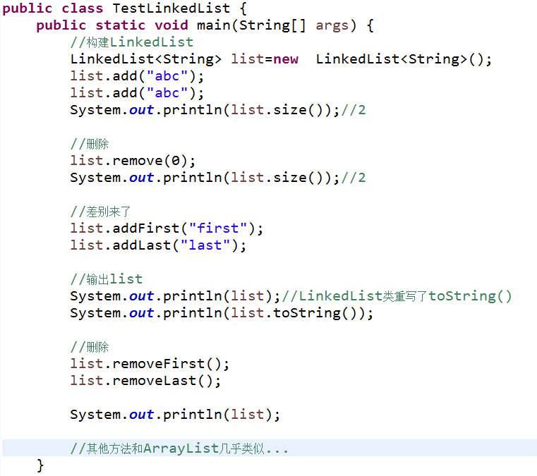

### 栈操作

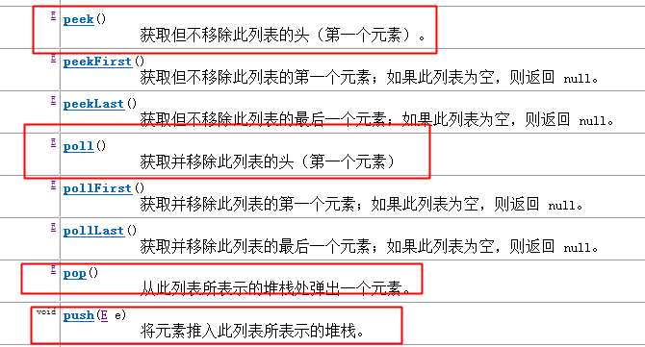

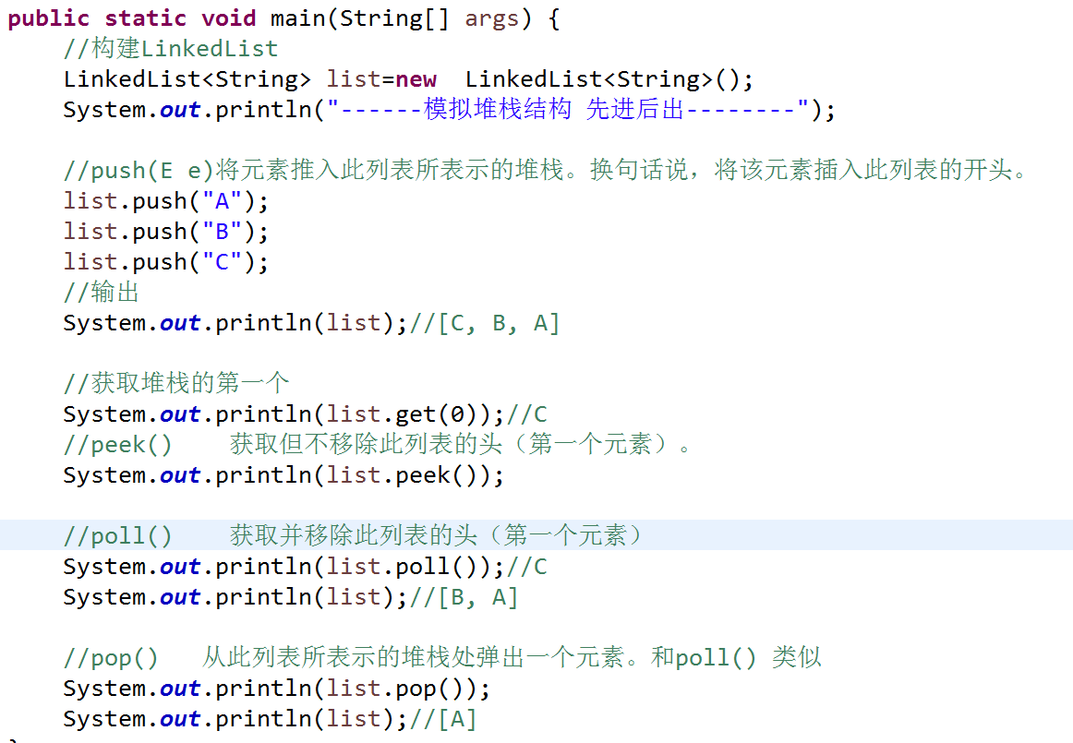

### 队列

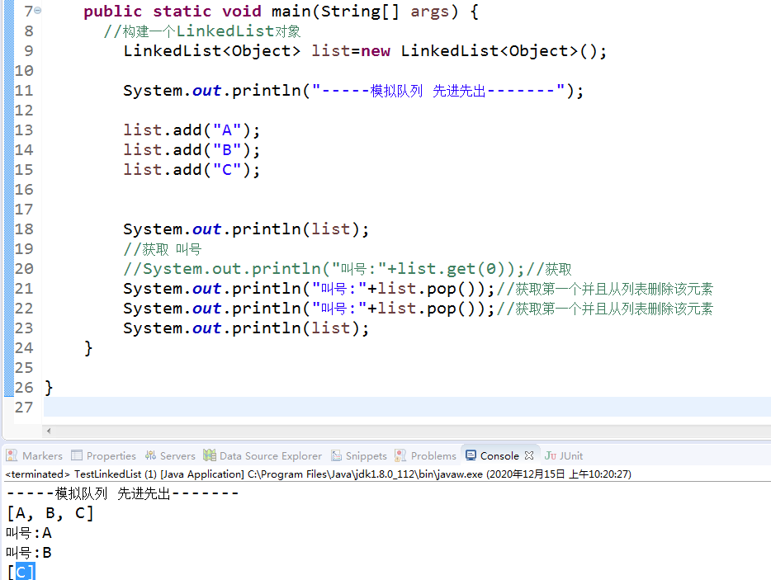

### [面试题]LinkedList与ArrayList相比

1. 相似点:都是List接口的实现类.可以在指定位置上插入元素,通过索引访问元素,都允许空元素null,元素可以重复,元素有序(索引),都是非线程同步,线程不安全.
2. 不同点:①内存数据结构不一致:ArrayList是可变动态数组数据结构, LinkedList基于链表数据结构

②对于查询和修改,ArrayList效率更高

③对于插入和删除, LinkedList效率更高

④ArrayList, LinkedList提供的API方法基本相同,只是LinkedList增加了很多方法:addFirst(),addLast(),removeFirst(),removeLast()

## Vector

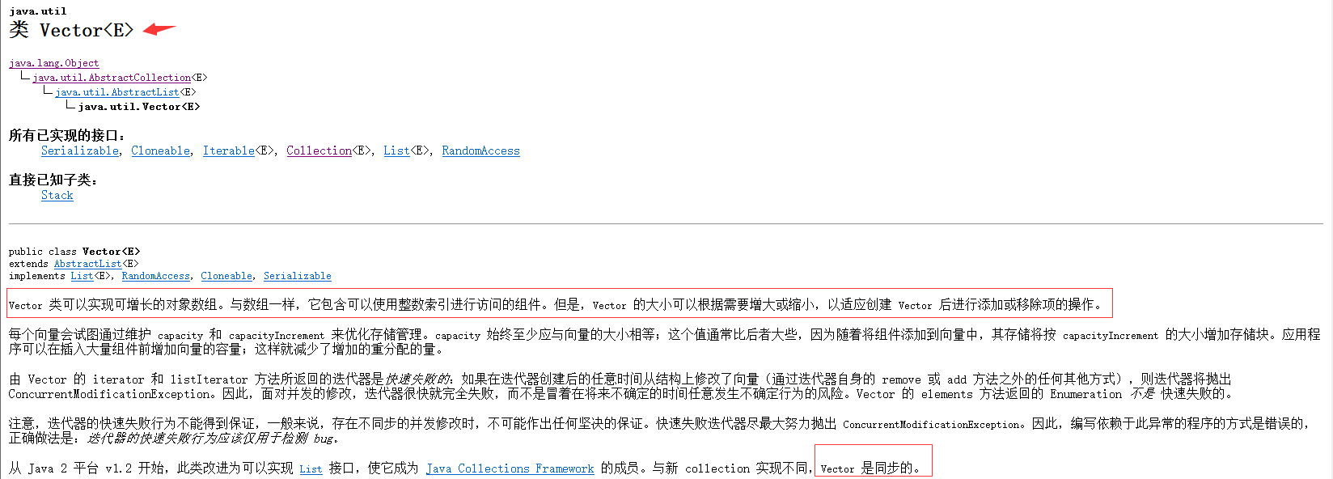

支持线程同步;

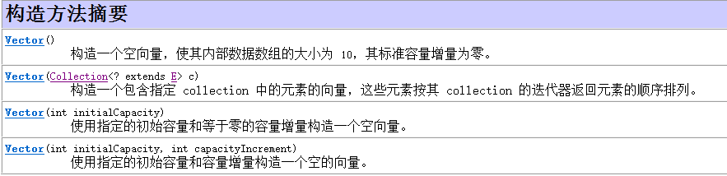

其他方法见API文档

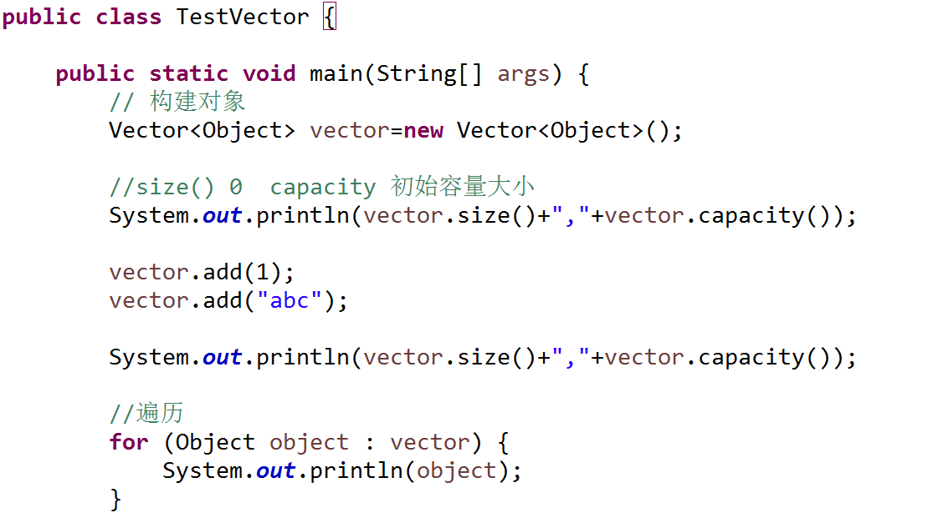

与刚才2个实现类的最大区别:线程同步的.

## List接口

List接口是ArrayList,LinkedList和Vector类的父接口

接口的特征:

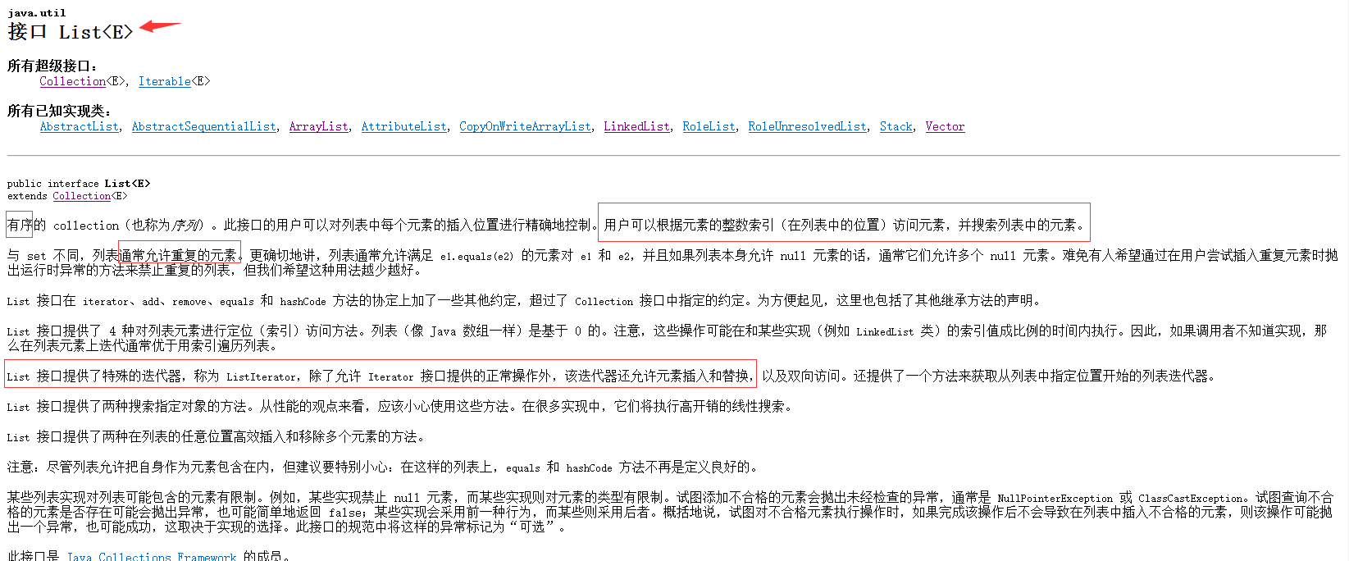

~~List list=new List();这样子是错误,接口不能直接实例化~~

//父接口 引用名=new 子类(实现类)对象();

List list=new ArrayList();

List list2=new LinkedList();

List list3=new Vector();



collection接口是list接口的父接口.

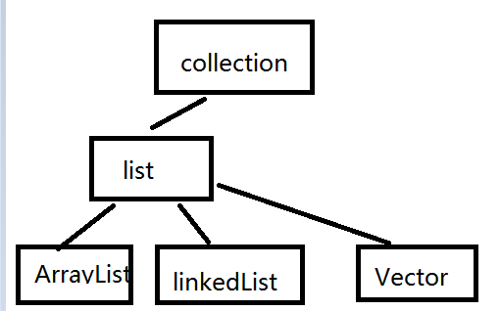

## 迭代器

遍历集合(ArrayList LinkedList Vector)使用的是普通的for循环或foreach,除此之外,集合List在API还提供了一种新的迭代器

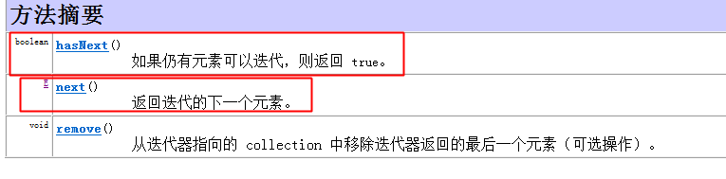

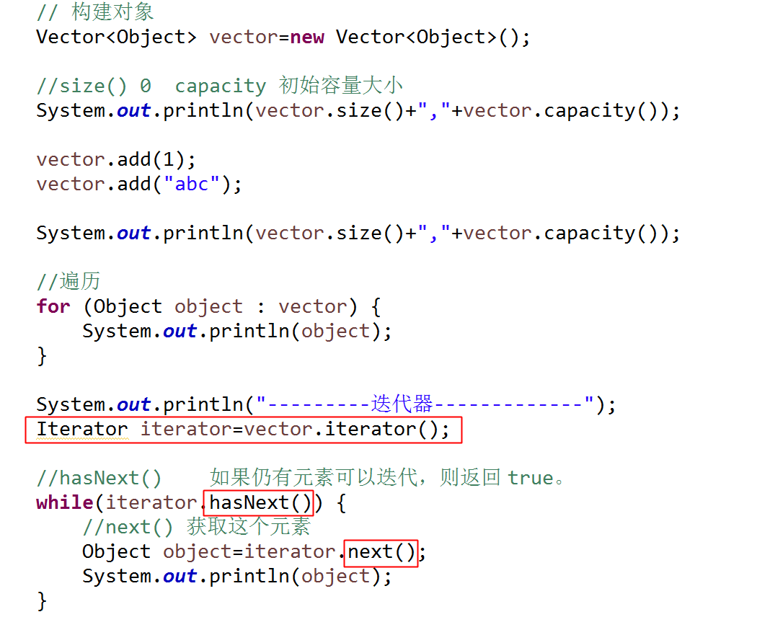

思考题:

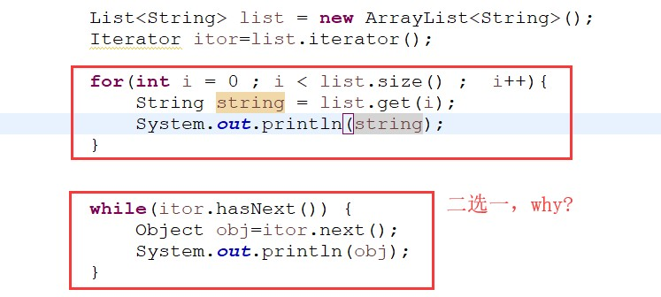

迭代器模式：就是提供一种方法对一个容器对象中的各个元素进行访问，而又不暴露该对象容器的内部细节。

java.util.Iterator为一个接口，它只提供了迭代了基本规则，提供一种方法访问某个容器（container）对象中的各个元素，而又不需暴露该对象的内部细节/底层结构。在 JDK 中他是这样定义的：对collection 进行迭代的迭代器。从定义可见，Iterator（迭代器）模式又叫做Cursor（游标）模式是为容器而生。它可以把访问逻辑从不同类型的集合类中抽象出来，从而避免向客户端暴露集合的内部结构。

**注意**:迭代器遍历时不能用集合中remove()方法删除元素?

会发生异常

foreach实际上内部也是使用迭代器进行遍历,所以for增强循环遍历集合时也不要用集合中remove()方法删除元素,会破坏数组的数据结构本身.

### 课堂练习(Iterator):

使用Iterator来完成对ArrayList与LinkedList的迭代,熟悉其语法.EmpManage3

# set接口的介绍

Collection层次结构图:

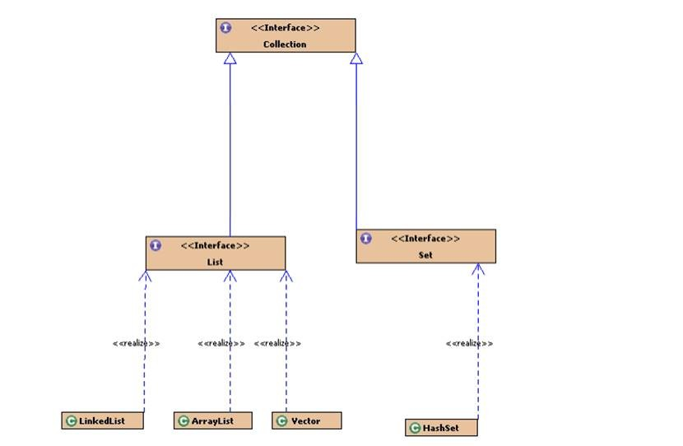

层次结构要熟记;各自的特点;

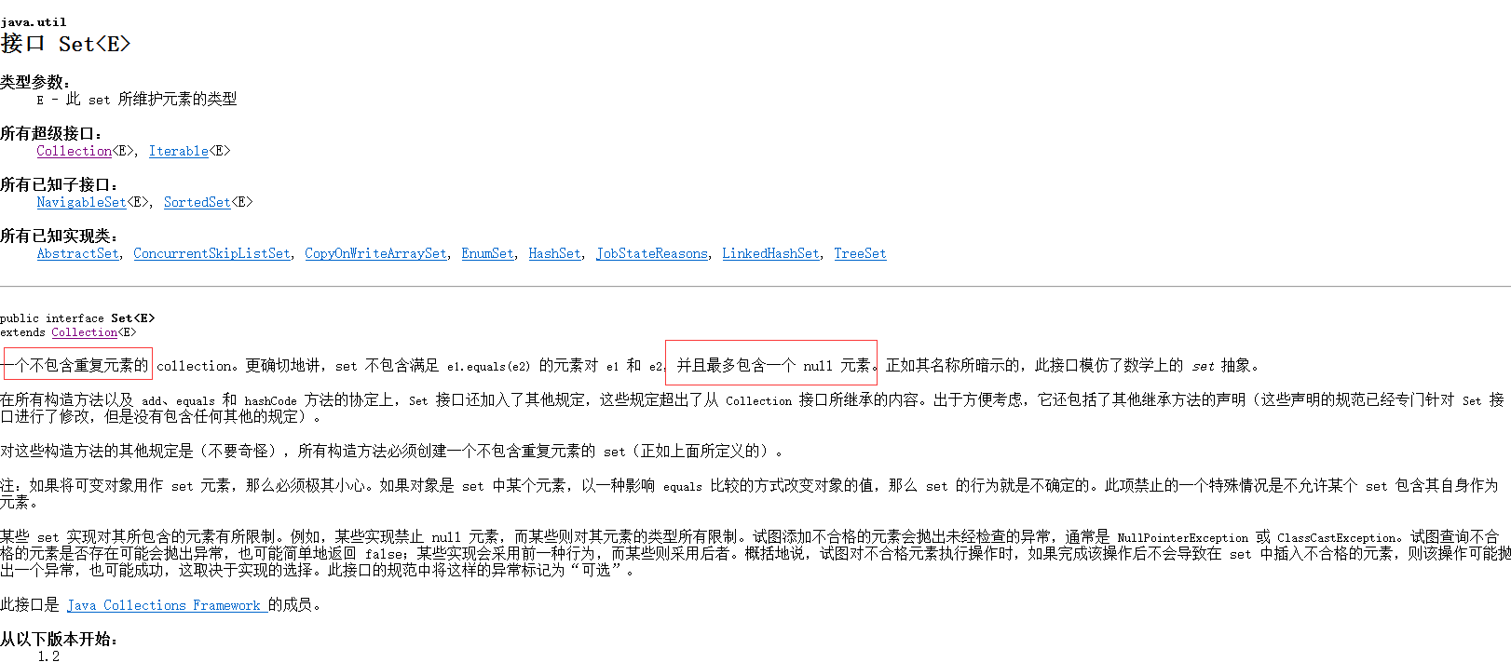



## HashSet

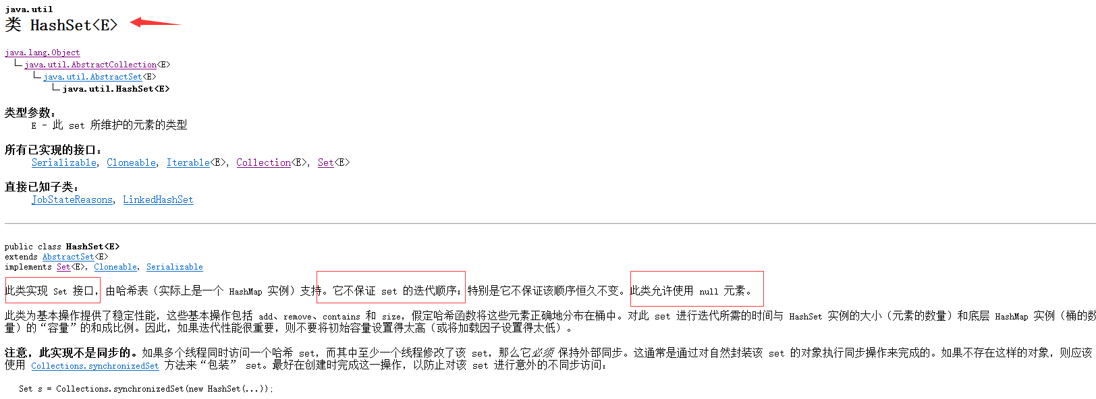

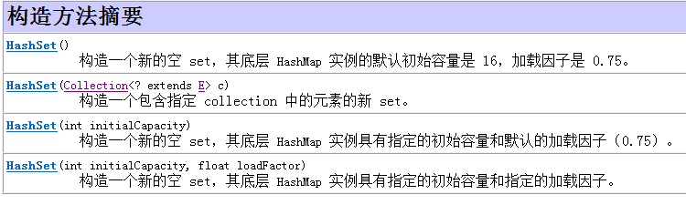

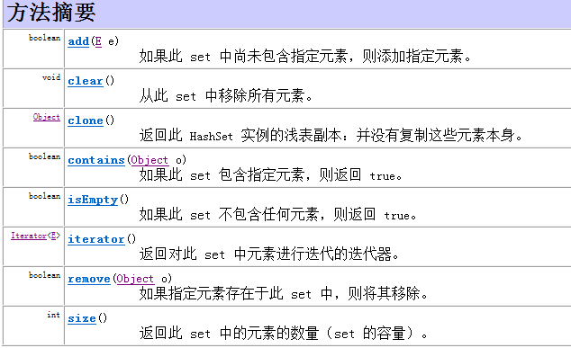

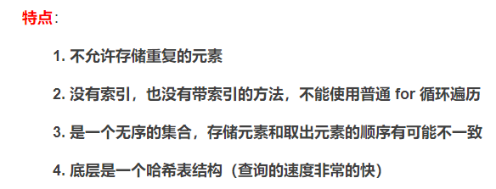

# 总结

1. 集合顶层接口:collection接口-->list接口/set接口
2. List接口的实现类:ArrayList LinkedList Vector

掌握ArrayList 很多方法 遍历方式(3种)

|  |  |
| --- | --- |
| List接口(有序可重复) | 常见方法(add get remove size等等) |
| ArrayList类(可变长度数组) | 检索操作效率高,但是插入删除效率不高 |
| LinkedList类 可变链表结构 | 链表的实现,增加了很多方法 addFist()...插入删除效率高 |
| Vectork类可变 | 和ArrayList 线程同步 |

1. 集合框架collection接口下,可以使用Iterator来实现遍历

|  |  |
| --- | --- |
| Set接口 | 不重复,无序 |
| Hashset |